À la campagne et en ville
Installer des toilettes sèches lorsqu'on habite une maison à la campagne est généralement assez simple. En ville il est également possible d'en mettre en
place même si le manque de terrain (pour faire le compost) rend cette pratique un peu plus compliquée en milieu urbain. Rien n'empêche malgré tout de chercher un endroit ailleurs, en sortie de ville par exemple, où le compostage est possible. La contrainte est alors de devoir y transporter le contenu des toilettes_ en attendant que des collectes groupées soient organisées et des aires de compostage aménagées.

Les urbanistes, ingénieurs et techniciens ont trouvé des solutions lorsqu'il a été décidé de mettre en place les wc à chasse et le tout-à-l'égout. Ils doivent donc également pouvoir apporter des réponses aux problèmes et préoccupations d'aujourd'hui. Cependant, au-delà des questions techniques, pour un développement à grande échelle des toilettes sèches dans les villes il est nécessaire que soient réunis un réel désir des populations, une volonté politique des élus et un soutien des institutions.
Actuellement, plus d'une trentaine de lieux (lotissements, immeubles et édifices publics) sont ou vont s'équiper de toilettes sèches, des lieux situés principalement dans des villes d'Europe du Nord (Allemagne, Suède...).
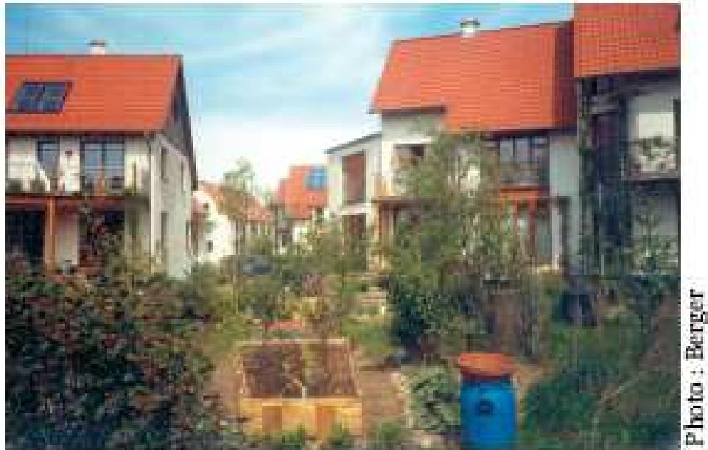
En Allemagne, à Bielefeld, une école
maternelle et un lotissement où habitent 90 familles sont équipés uniquement de toilettes sèches.
À Berlin, dans une zone à urbaniser, pré vue pour 500o habitants, il a été
décidé de ne pas installer de tout-à-l'égout. Différents types de toilettes sèches vont être testés ainsi que des systèmes naturels d'épuration des eaux par les plantes pour un traitement sur place.
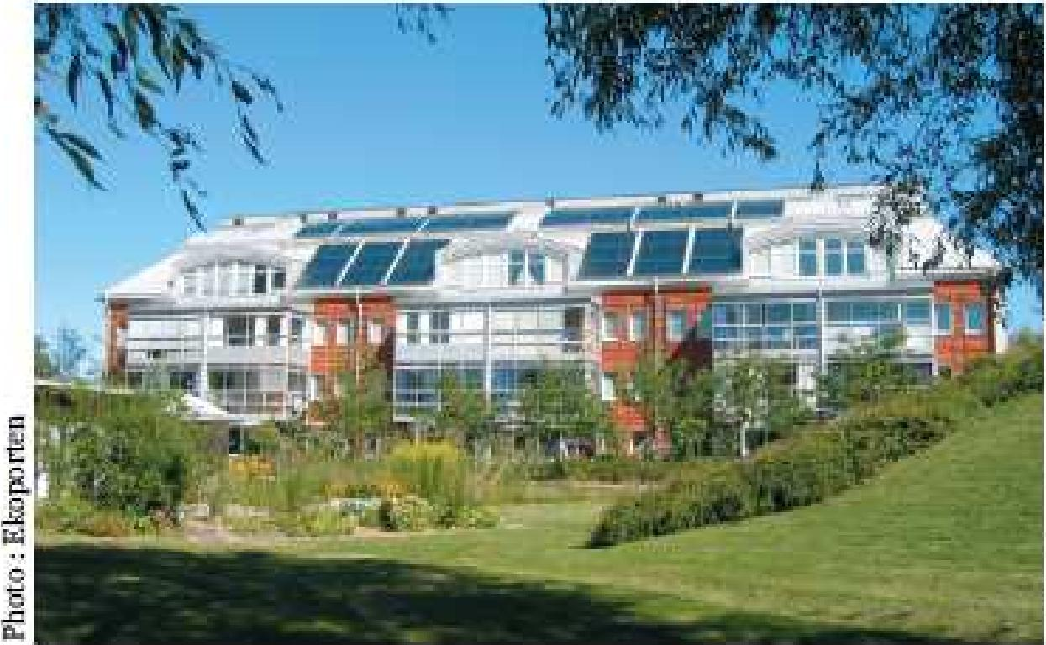
À Norrkoping, en Suède, un immeuble a été rénové en 1996 et les iS appartements ont été équipés de toilettes sèches.

